ЛАБОРАТОРНЕ ЗАНЯТТЯ 9
ВСТАВЛЕННЯ ДОДАТКІВ З ЗОВНІШНІХ ДЖЕРЕЛ
Мета: набути практичних навичок встановлення на сайті додатків із зовнішніх джерел.
Назва сайту: «Ложа». Тематика: вечір в Одеському оперному театрі. Місце на карті: Одеський національний академічний театр опери та балету.
Сайт «Ложа» розповідає про Одеський національний академічний театр опери та балету. Сторінки «Карти» і «Медіа» містять вставки зовнішніх сервісів, а головна сторінка і сторінка «Відвідати» — інформери.
Адреса сайту: https://tnedyts.github.io/web/vozniuk/lab9/
Сторінка з картами: https://tnedyts.github.io/web/vozniuk/lab9/map.html
Медійна сторінка: https://tnedyts.github.io/web/vozniuk/lab9/media.html
Хід роботи
1. Структура сайту
Таблиця 1. Сторінки сайту
Файл | Призначення | Зовнішні додатки
index.html | головна: опис місця | інформери погоди та курсу валют
history.html | історія місця | —
map.html | карти | 5 вставок Google Maps
media.html | медіа | відео YouTube, <audio> OGG+MP3
visit.html | практичні поради | інформери, Sinoptik

На кожній сторінці є блок кнопок «Поділитися» для Facebook, X (Twitter), Telegram, LinkedIn і Pinterest.
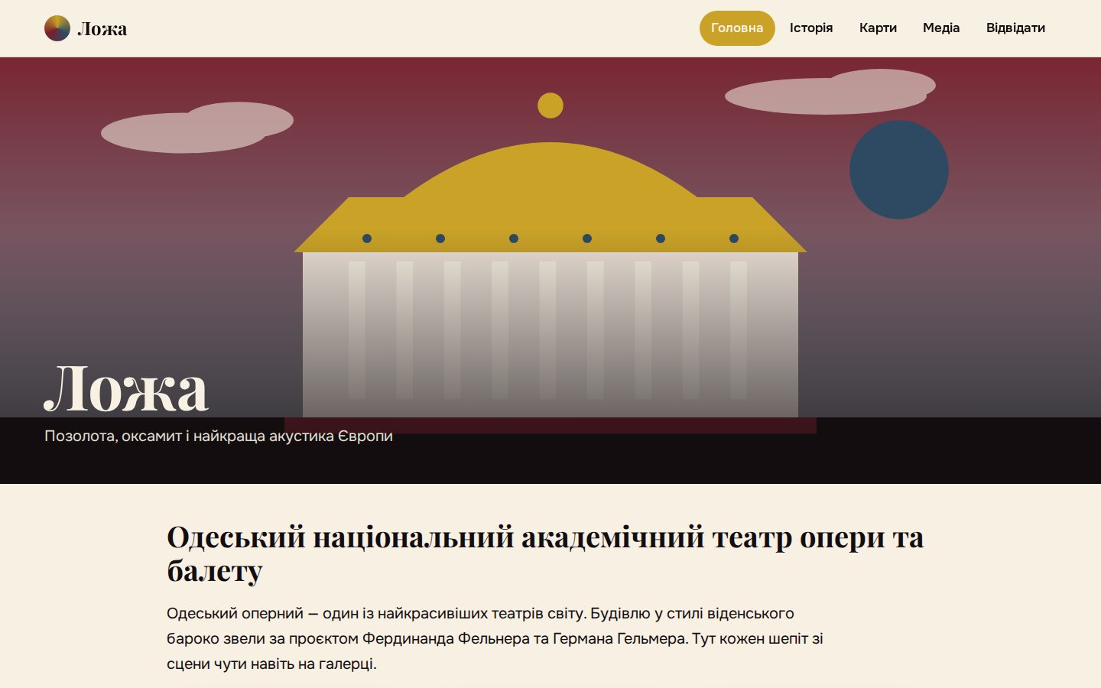
Рис. 1. Головна сторінка сайту
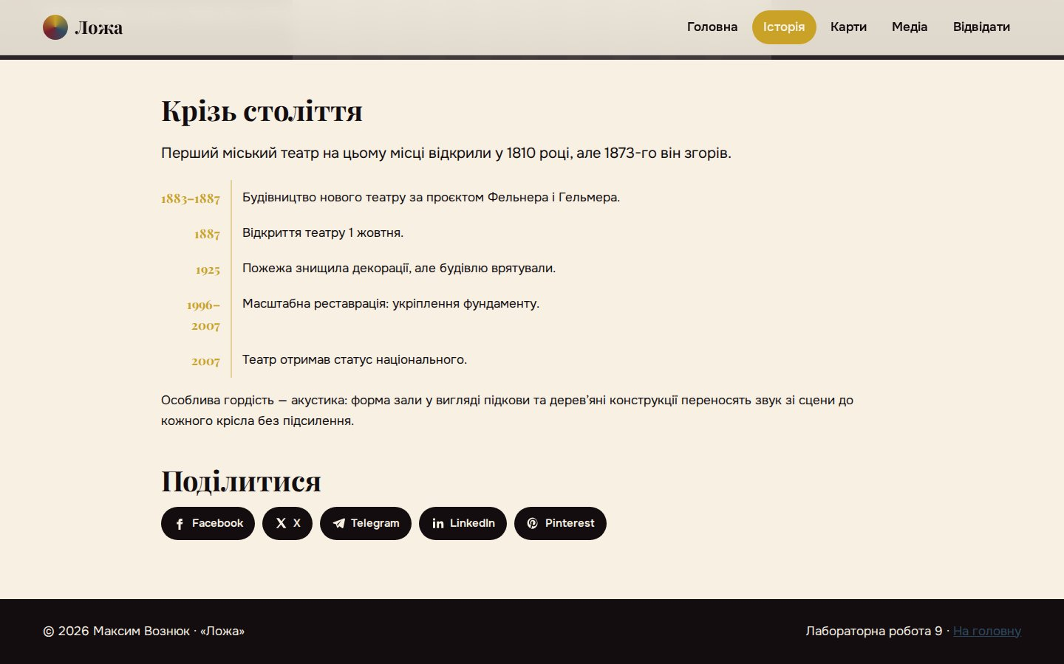
Рис. 2. Сторінка «Історія»
2. Карти Google Maps
Карти вбудовано через <iframe> без ключа API: потрібні налаштування передаються параметрами адреси maps.google.com/maps. Параметр q задає місце для мітки, z — масштаб, t — тип карти (k — супутник, h — гібрид), saddr і daddr — початок і кінець маршруту, dirflg — спосіб пересування (w — пішки, d — авто), output=embed — режим вбудовування. Для панорами Street View використано layer=c, координати точки cbll і напрям погляду cbp, output=svembed.
Таблиця 2. Вставлені карти
№ | Що показує | Ключові параметри
1 | мітка: Одеський національний академічний театр опери та балету | q, z=17
2 | супутниковий знімок | t=k
3 | маршрут від «Залізничний вокзал, Одеса» | saddr, daddr, dirflg=w
4 | панорама Street View | layer=c, cbll=46.4847,30.7408, cbp
5 | гібридна карта околиць | t=h, z=14

Лістинг 1. HTML-код вставки карт (map.html)
<iframe src="https://maps.google.com/maps?q=Одеський театр опери та
балету&hl=uk&z=17&output=embed" title="<b>1. Мітка.</b> Одеський національний академічний
театр опери та балету (q=…, z=17)" loading="lazy" allowfullscreen
referrerpolicy="no-referrer-when-downgrade"></iframe>

<iframe src="https://maps.google.com/maps?q=46.4853,30.741&hl=uk&z=18&t=k&output=embed"
title="<b>2. Супутниковий знімок</b> (t=k), ближчий масштаб" loading="lazy"
allowfullscreen referrerpolicy="no-referrer-when-downgrade"></iframe>

<iframe src="https://maps.google.com/maps?saddr=Залізничний вокзал, Одеса&daddr=Одеський театр
опери та балету&dirflg=w&hl=uk&output=embed" title="<b>3. Маршрут</b> пішки: Залізничний
вокзал, Одеса → Одеський національний академічний театр опери та балету (saddr, daddr,
dirflg=w)" loading="lazy" allowfullscreen
referrerpolicy="no-referrer-when-downgrade"></iframe>

<iframe src="https://maps.google.com/maps?layer=c&cbll=46.4847,30.7408&cbp=12,20,0,0,0&hl=uk&ou
tput=svembed" title="<b>4. Панорама Street View</b> (layer=c, cbll, cbp)" loading="lazy"
allowfullscreen referrerpolicy="no-referrer-when-downgrade"></iframe>

(У лістингу кириличні символи в адресах показано розкодованими; у файлі вони записані у форматі URL-кодування %D0%…)
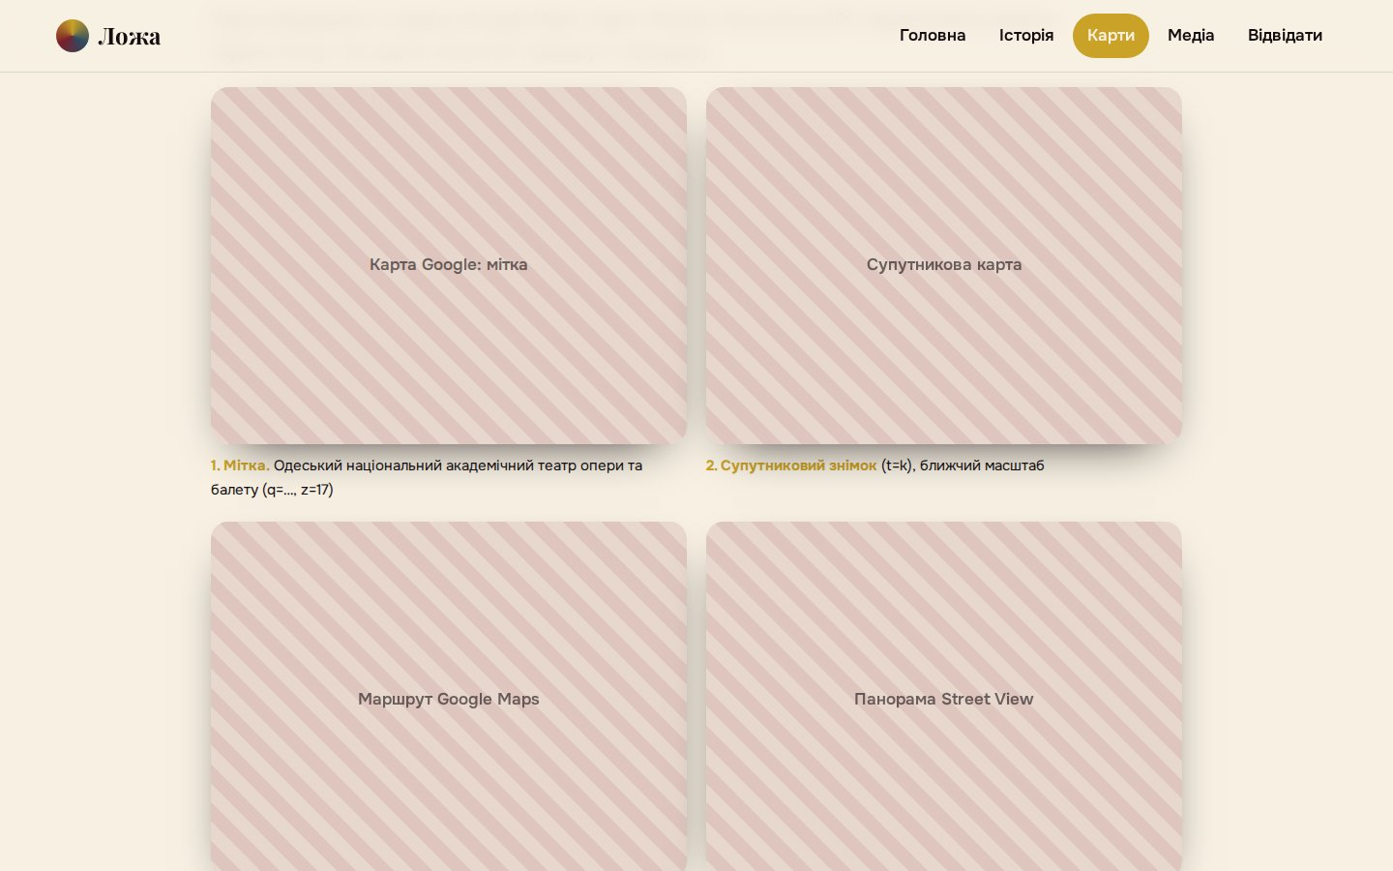
Рис. 3. Сторінка «Карти»: сітка з чотирьох вставок і підписи (знімок зроблено офлайн — замість карт видно фон-заглушку)
Поки карта завантажується (або якщо сервіс недоступний), під iframe видно смугастий фон із підписом, тож на сторінці не з’являються білі «діри». Під картами є посилання для відкриття місця й маршруту в повній версії Google Maps.
3. Відео YouTube
Відео вбудовано через iframe з домену youtube-nocookie.com (режим підвищеної конфіденційності: YouTube не зберігає cookie, доки відео не запущено). Параметри адреси: start=60 і end=180 — нарізка (показується лише фрагмент з 60-ї по 180-ту секунду), cc_load_policy=1 — увімкнені субтитри, cc_lang_pref=uk і hl=uk — українська мова субтитрів та інтерфейсу, rel=0 — схожі відео лише з того самого каналу. Під плеєром є посилання «Дивитися на YouTube».
Лістинг 2. HTML-код вставки відео (media.html)
<figure class="reveal"><div class="frame video" data-ph="Відео YouTube"><iframe
src="https://www.youtube-nocookie.com/embed/yH88qRmgkGI?start=60&end=180&cc_load_policy=1&c
c_lang_pref=uk&hl=uk&rel=0&modestbranding=1" title="Відео YouTube" loading="lazy"
allow="accelerometer; encrypted-media; gyroscope; picture-in-picture; fullscreen"
allowfullscreen referrerpolicy="strict-origin-when-cross-origin"></iframe></div><figcaption
><a href="https://www.youtube.com/watch?v=yH88qRmgkGI&t=60s" target="_blank"
rel="noopener">▶ Дивитися на YouTube</a></figcaption></figure>

Редагування відео виконано засобами вбудовування YouTube: нарізку зроблено параметрами start і end (на сайті показується лише фрагмент тривалістю 2 хв), субтитри ввімкнено примусово параметром cc_load_policy=1 з українською мовою cc_lang_pref=uk, а приховування схожих відео з інших каналів — параметром rel=0. Звуковий супровід сайту забезпечує власний трек (розділ 4). Для власного ролика ті самі операції можна виконати й у YouTube Studio: інструмент «Редактор» → «Обрізати», додавання аудіо з фонотеки та розділ «Субтитри»; після цього змінюється лише ідентифікатор відео в адресі iframe.
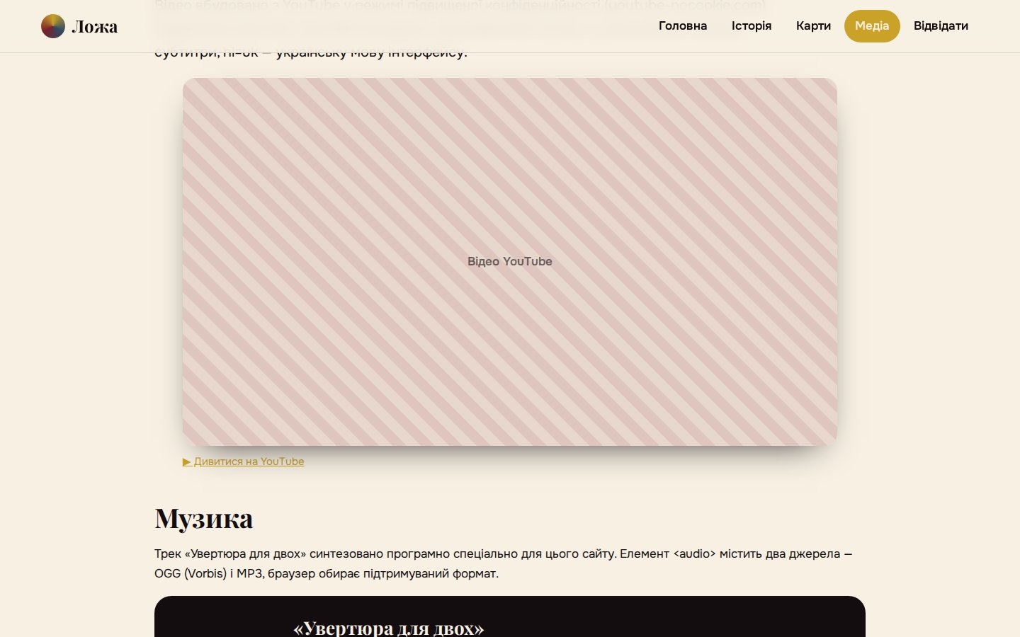
Рис. 4. Блок відео на сторінці «Медіа» (офлайн-знімок, видно фон-заглушку)
4. Аудіо
Музичний трек «Увертюра для двох» створено самостійно: мелодію, акорди, бас і ритм синтезовано програмою на Python (NumPy), а потім конвертовано утилітою ffmpeg у два формати — OGG (Vorbis) і MP3. У тегу <audio controls> вказано два елементи <source>: браузер обирає перший формат, який підтримує. Атрибут preload="metadata" завантажує лише тривалість, а не весь файл.
Лістинг 3. HTML-код вставки аудіо (media.html)
<audio controls preload="metadata">
<source src="media/opera.ogg" type="audio/ogg">
<source src="media/opera.mp3" type="audio/mpeg">Ваш браузер не підтримує елемент
audio.</audio>

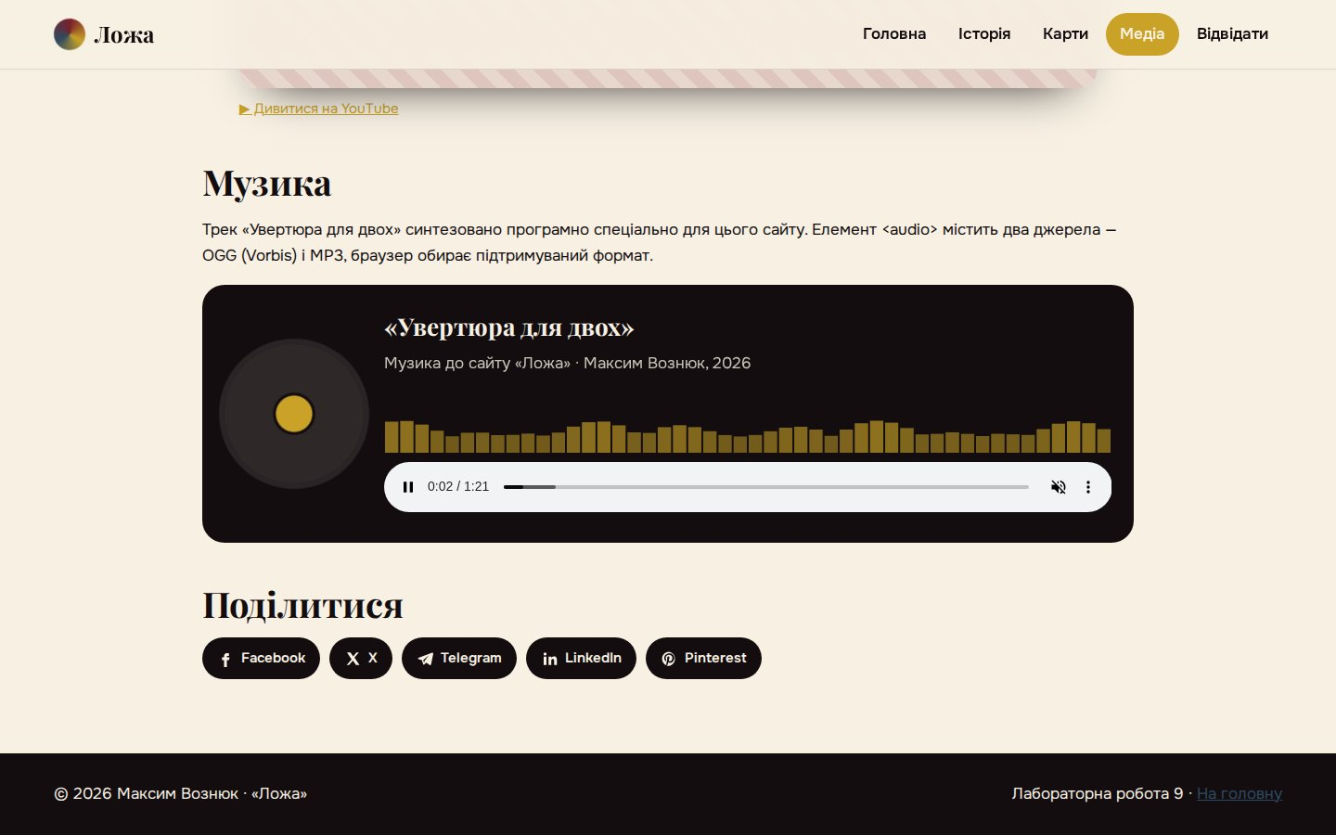
Рис. 5. Аудіоплеєр під час відтворення: обертається диск, працює візуалізатор
5. Кнопки соціальних мереж та інформери
Кнопки «Поділитися» — це звичайні посилання на сторінки поширення соцмереж (sharer у Facebook, intent/tweet у X, share/url у Telegram, share-offsite у LinkedIn, pin/create у Pinterest), куди передається адреса сайту й опис. Іконки — власні SVG. Такий спосіб не завантажує сторонніх скриптів і не відстежує відвідувачів.
Лістинг 4. Кнопка «Поділитися» в Telegram
<a href="https://t.me/share/url?url=https://tnedyts.github.io/web/vozniuk/lab9/&text=Ложа —
вечір в Одеському оперному театрі" target="_blank" rel="noopener" aria-label="Поділитися у
Telegram">

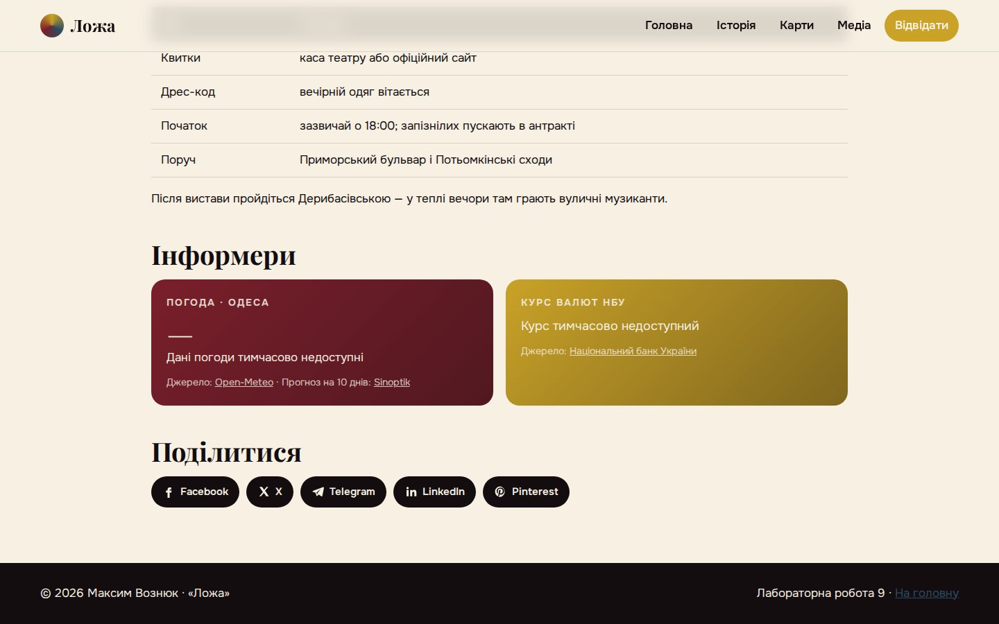
Рис. 6. Кнопки соціальних мереж
Інформер погоди звертається до відкритого API Open-Meteo (без ключа) з координатами Одеса і показує температуру, стан неба та швидкість вітру. Інформер курсу валют отримує офіційний курс USD, EUR і PLN з API Національного банку України. Дані запитуються функцією fetch() у форматі JSON. Якщо мережа недоступна, замість помилки показується повідомлення «дані тимчасово недоступні». Поруч розміщено посилання на прогноз Sinoptik.
Лістинг 5. Інформер погоди (js/main.js, фрагмент)
var w=document.getElementById('weather');
if(w){var u='https://api.open-meteo.com/v1/forecast?latitude='+w.dataset.lat+'&longitude='+w.da
taset.lng+'&current=temperature_2m,weather_code,wind_speed_10m&timezone=auto';
fetch(u).then(function(r){if(!r.ok)throw 0;return r.json()}).then(function(d){var c=d.current;
w.querySelector('.big').textContent=Math.round(c.temperature_2m)+'°C';w.querySelector('.desc'
).textContent=(W[c.weather_code]||'—')+', вітер '+Math.round(c.wind_speed_10m)+' км/год'})
.catch(function(){w.querySelector('.big').textContent='—';w.querySelector('.desc').textContent
='Дані погоди тимчасово недоступні'})}

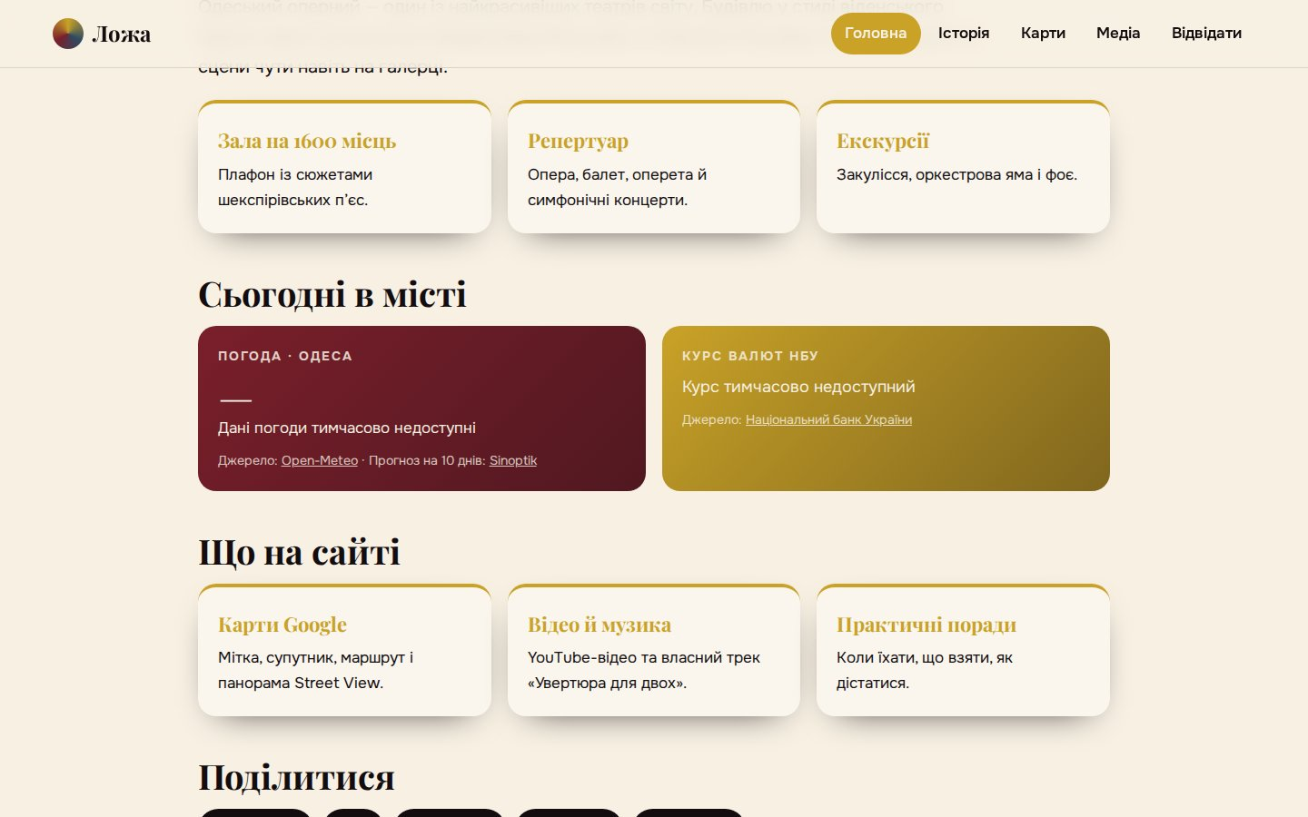
Рис. 7. Інформери погоди та курсу валют у разі недоступності мережі (обробка помилки)
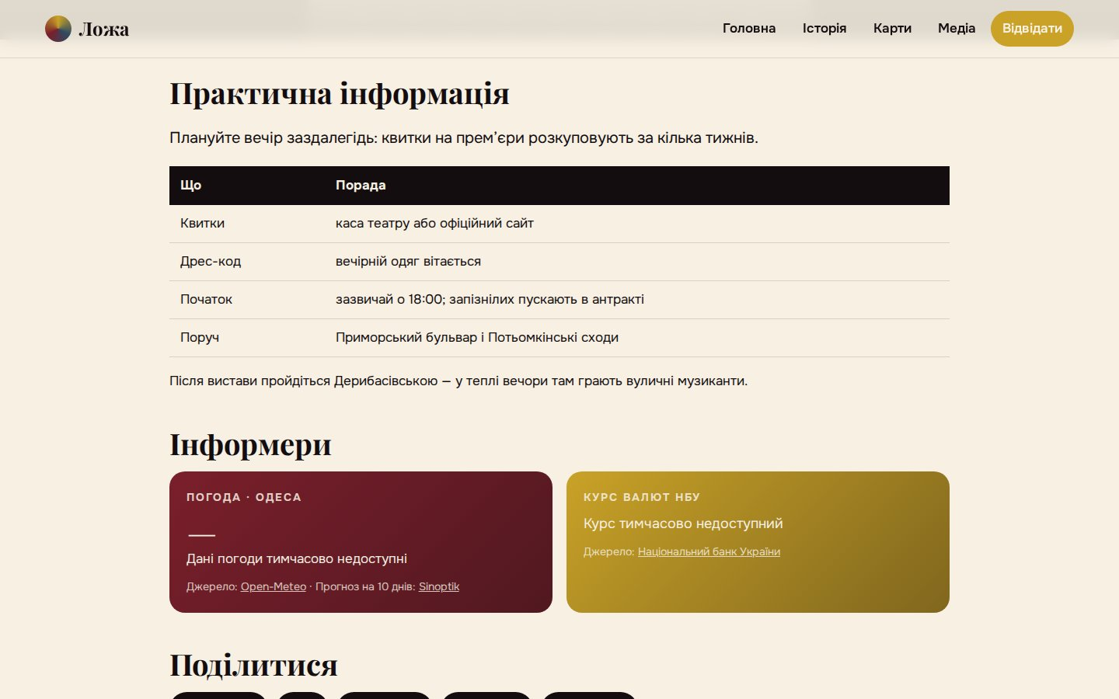
Рис. 8. Сторінка «Відвідати»
6. Тестування на різних пристроях
Сайт перевірено в браузерах на основі Chromium і Firefox та в мобільному режимі (ширина 390 пікселів). На вузьких екранах меню ховається під кнопку ☰, карти розташовуються в одну колонку, плеєр — по центру. Карти й відео масштабуються зі збереженням пропорцій (aspect-ratio).
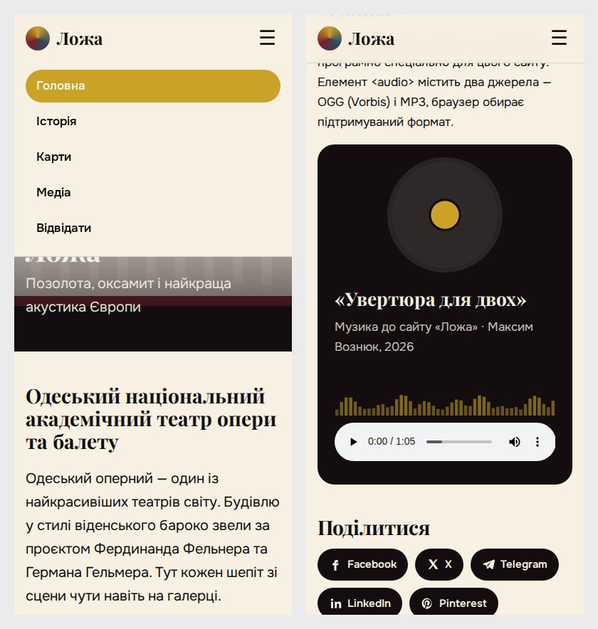
Рис. 9. Мобільна версія: відкрите меню та аудіоплеєр
Сайт опубліковано на GitHub Pages у папці vozniuk/lab9.
Висновки
Сайт містить усі елементи із завдання: карти з міткою, супутниковим і гібридним режимами, маршрутом і панорамою; відео YouTube з нарізкою й субтитрами; власний аудіотрек; кнопки соцмереж; інформери. Вставки зовнішніх сервісів працюють швидко й не потребують серверної частини, тож підходять для статичного хостингу GitHub Pages.
Відповіді на контрольні питання
1. Для чого розробляються АРІ додатків, яку функціональність вони надають?
API (інтерфейс програмування застосунків) — це набір функцій і правил, через які одна програма користується можливостями іншої, не знаючи її внутрішньої будови. API розробляють, щоб інші сайти й програми могли інтегрувати сервіс: показати карту, відео, отримати прогноз погоди, курс валют, опублікувати запис у соцмережі, автоматизувати дії.
2. Яким чином можна використати сторонній сервіс з доступним АРІ на власному сайті?
Є кілька способів: вставити готовий код (iframe), який генерує сам сервіс; підключити його JavaScript-бібліотеку і викликати функції (часто потрібен ключ API); надсилати HTTP-запити до API (fetch) і самостійно відображати отримані дані; або просто розмістити посилання з параметрами, як у кнопках «Поділитися».
3. В чому переваги картографічних сервісів? Яким чином можна вставити онлайн карту на сайт?
Онлайн-карти завжди актуальні, масштабуються, мають супутникові знімки, пошук, маршрути, панорами вулиць і дані про заклади, а відвідувач може одразу прокласти шлях. Вставити карту можна через «Поділитися → Вбудувати карту» (iframe), сформувавши адресу з параметрами output=embed, або через JavaScript API з ключем для складних карт з багатьма мітками.
4. В чому проявляються відмінності різних картографічних сервісів?
Сервіси різняться покриттям і детальністю даних у різних країнах, частотою оновлення знімків, наявністю панорам вулиць, якістю маршрутів для громадського транспорту, умовами ліцензування й вартістю API. Google Maps має найбільше панорам і даних про заклади; OpenStreetMap — відкриті дані, які редагують користувачі; Visicom чи Mapia — детальніші українські дані.
5. Які обмеження у використанні накладено картографічним сервісом Google Maps?
Для JavaScript API та інших сервісів потрібен ключ API, прив’язаний до платіжного акаунта; безкоштовна квота обмежена, понад неї — оплата. Не можна зберігати чи копіювати дані карти, приховувати логотип і умови використання, змінювати знімки. Проста embed-вставка без ключа дозволяє лише одну мітку або один маршрут без власного стилю.
6. Назвіть вагомі відмінності відеохостингів YouTube та Vimeo. Яким чином можна вставити відео з сервісу на користувацький сайт?
YouTube — найбільший безкоштовний відеохостинг з величезною аудиторією, рекламою, рекомендаціями та вбудованим редактором (YouTube Studio). Vimeo орієнтований на професіоналів: висока якість, плеєр без реклами, гнучке налаштування й захист вставки (заборона вбудовування на інших доменах), але повний функціонал — у платних тарифах. Вставляють відео кодом iframe з меню «Поділитися → Вбудувати», параметрами можна задати старт, автозапуск, субтитри тощо.
7. На які особливості відтворення аудіо файлів на сайті слід зважати: спосіб вставляння, формати файлів, режими відтворення?
Варто використовувати HTML5-тег <audio> з атрибутом controls і кількома джерелами <source> у різних форматах (MP3 підтримують усі браузери, OGG — Firefox, Chrome, Opera; можна також AAC/M4A, WAV, Opus). Автовідтворення зі звуком браузери блокують, тому autoplay працює лише з muted. Атрибути loop (повтор) і preload (none/metadata/auto) керують режимами. Файл варто стиснути, щоб не уповільнювати сторінку.
8. Які особливі елементи присутні в мові HTML5 для додавання аудіо та відео? Чи цей підхід є зручним?
В HTML5 з’явилися елементи <audio> і <video>, а також <source> для альтернативних форматів і <track> для субтитрів. Атрибути: controls, autoplay, loop, muted, preload, poster (для відео). Підхід зручний: не потрібні плагіни на кшталт Flash, браузер має вбудований плеєр, а JavaScript API (play, pause, currentTime) дає змогу зробити власний інтерфейс.
9. Особливості додавання віджетів соціальних мереж на користувацький сайт. Які переваги надає їх наявність?
Віджети соцмереж підключають або скриптами самих мереж (кнопки «Подобається», стрічки, коментарі), або простими share-посиланнями. Скрипти дають більше функцій, але сповільнюють сторінку і відстежують відвідувачів, тому для них потрібна згода на cookie. Переваги: відвідувачі легко поширюють сайт, зростає аудиторія і трафік, з’являється соціальний доказ (кількість вподобань).
10. Які послуги надають інформери, як їх можна підключити?
Інформери — неінтерактивні віджети, що показують актуальні дані: погоду, курси валют, новини, час, ціни на пальне, гороскопи. Їх підключають готовим кодом з сайту постачальника (Sinoptik, Gismeteo, Мінфін) — HTML/JavaScript-фрагмент або iframe, — або створюють самостійно, запитуючи дані з відкритого API (Open-Meteo, НБУ) і виводячи їх у власному оформленні.

